新 书 推 荐

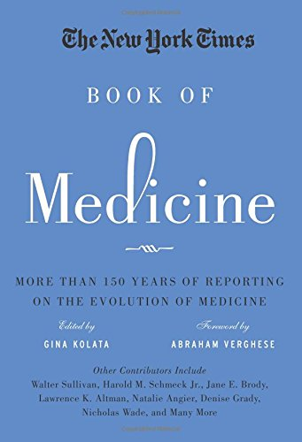
中文书名：《医学之书：150年来关于医学发展的报道》
英文书名：The New York Times Book of Medicine: More than 150 Years of Reporting on the Evolution of Medicine
作 者：Gina Kolata and Abraham Verghese
出 版 社：Sterling
代理公司：ANA
页 数：552页
出版时间：2015年3月
代理地区：中国大陆、台湾
审读资料：电子稿
类 型：科普

内容简介：

今天，我们比历史上任何时期都更长寿，也更健康。这个变化源于医学的巨大进步。这个变化的影响是如此深刻，如今，许多重大疾病都消失不见了，我们已经很难想象1851年（也就是《纽约时报》刚刚出版发行的时候）的世界是什么样的了。当时，抑郁症、高血压、心脏病、胃溃疡和糖尿病的特效药还没有出现，抗生素还不存在，“病毒”是人们闻所未闻的，也没有人意识到人类DNA图谱或干细胞研究的重要性。

本书由屡获殊荣的作家吉娜·克拉塔编写。这部令人大开眼界的著作收集了《纽约时报》上的150篇文章，展示了伤寒、结核、肿瘤、糖尿病、老年痴呆症、艾滋病等重大疾病诊断和治疗上的科学突破，记述了治疗精神疾病的斗争和疫苗的巨大成功。本书也揭示了医疗事故、道德问题和为了治愈疾病采取的错误方式。每种疾病和每个里程碑事件都有它们自己的故事，《纽约时报》的顶尖记者们将用自己的独特技巧向读者娓娓道来。

作者简介：

吉娜·克拉塔（Gina Kolata）是《纽约时报》报道医学和科学领域的资深作家，也是畅销书作家和著名讲师，两度入围普利策奖。她著有众多作品，包括《关于“纤瘦”的反思：瘦身的新科学：节食的神话和现实》（Rethinking Thin: The New Science of Weight Loss—and The Myths and Realities of Dieting），这本书入围了羽毛笔图书奖。

她还著有《克隆：通向多利之路及展望》（Gina Kolata : Clone The Road to Dolly And the Path Ahead）、《婴儿的医生：婴儿医学的限制》（The Baby Doctors: Probing the Limits of Fetal Medicine）和全美畅销书《流感：1918年世界大流感的故事与病毒起因调查》（Flu: The Story of the Great Influenza Pandemic of 1918 and the Search for the Virus that Caused It），并曾凭借科学、医学、数学领域的作品荣获多项殊荣。

亚伯拉罕·维基斯（Abraham Verghese），埃塞俄比亚裔医学专家和作家，现任美国斯坦福大学医学院教授、内科副主任。1993年，他进入爱荷华大学作家工坊学习并获得了硕士学位，而后开始了执刀亦执笔的职业生涯。

他写过两本回忆录，《我自己的国度：一个医生的故事》（My Own Country: A Doctor's Story），讲述他在田纳西约翰逊市治疗艾滋病人的经历，此书获全国图书批评家奖提名。此后出版的回忆录《网球伙伴》（The Tennis Partner）成为《纽约时报》关注的畅销书。他的小说处女作《斯通，与另一个斯通》（Cutting for Stone）2009年出版后备受好评，当选《出版家周刊》年度好书、美国亚马逊年度编辑选书，更被奥巴马总统选为假期读物。

谢谢您的阅读！
请将回馈信息发至：俞晓宁（Winnie Yu）
安德鲁﹒纳伯格联合国际有限公司北京代表处
北京市海淀区中关村大街甲59号中国人民大学文化大厦1705室, 邮编：100872
电话：010-88810959
传真：010-82504200
Email: winnie@nurnberg.com.cn
网址：www.nurnberg.com.cn
微博：http://weibo.com/nurnberg
豆瓣小站：http://site.douban.com/110577/

